Содержание

1. Вводная часть.............................................................................................3
2. Основная часть:
2. 1. Общая характеристика общеобразовательного
учреждения.........................................................................................5
2. 2. Общеобразовательная политика и управление школой.................6
2. 3. Условия осуществления образовательного процесса.....................9
2. 4. Результаты образовательной деятельности....................................18
3. Заключение...............................................................................................28

ПРИЛОЖЕНИЕ………………………………………………………….31

1. Вводная часть


Школа осуществляет свою деятельность на основании Программы развития, которая разработана в соответствии с Законом Российской Федерации «Об образовании», Концепцией модернизации Российского образования на период до 2010г.,
Стратегическая цель – адаптировать учебный процесс к индивидуальным особенностям школьников, различному уровню содержания обучения, условиям развития школы в целом, путем введения в учебно–воспитательный процесс новых методик обучения и воспитания, диагностики уровня формирования предметных, метапредметных и ключевых компетенций, психологической диагностики уровня актуального развития, создания условий для максимального раскрытия творческого потенциала учителя, комфортных условий для развития личности ребенка.
Проектирование новых моделей духовно-нравственного, патриотического воспитания и образования, обеспечивающих открытость культурно-образовательного пространства, возрождение духовно-нравственных традиций, формирование истинно российской ментальности, основанной на благородных промыслах, трудолюбии, уважении к православной вере, историческому прошлому своей страны.

Выпускник школы – это молодой человек,
который: - готов к осознанному выбору
последующей профессиональной деятельности;
- обладает навыками непрерывного образования,
умением обучаться в течении всей жизни;
- способен адаптироваться в социуме;
- конкурентноспособен на рынке труда;
- имеет активную гражданскую позицию, чувство социальной ответственности, мотивацию на здоровый образ жизни.
Исходя из этого, школа ставит перед собой следующие цели:
-формирование творческой индивидуальности личности учителя и обучающихся;
-создание условий для непрерывного образования в соответствии с интересами личности;
-отработка модели новой перспективной адаптивной школы как наиболее отвечающей меняющимся социальным и педагогическим условиям.
Задачи:
-управление достижением оптимальных конечных результатов работы школы;
-обеспечение уровня квалификации педагогических кадров, необходимого для успешного развития школы, повышение их научной информированности в области знания учебного предмета и смежных дисциплин;
-организация взаимодействия с другими учебными заведениями с целью перехода к универсально-профильному образованию;
-формирование средств и способов самостоятельного продвижения ученика в учебном предмете;
-повышение влияния школы на социализацию школьников, их самоопределение в отношении будущей профессии;
-реализация принципа сохранения физического и психологического здоровья субъектов образовательного процесса, использование здоровьесберегающих технологий во внеурочной и урочной деятельности.
Педагогический коллектив, работая над претворением в жизнь Программы развития (2006-2010г.г.), ставит цель перехода к школе личностно-ориентированного образования. Работая над созданием и апробацией модели базовой микрорайонообразующей школы, над реализацией регионального комплексного проекта модернизация образования, учреждение реализует цели и задачи Концепции модернизации российского образования.
Перемены определялись приоритетным национальным проектом «Образование», Программой развития ОУ и предполагали пять основных шагов.
1. Достижение высокого качества образования при сохранении его доступности через совершенствование содержания, технологий и организации обучения.
2. Воспитание активной жизненной позиции у обучающихся, способности к взаимодействию в обществе.
3. Физическое развитие обучающихся, воспитание потребности в здоровом образе жизни.
4. Совершенствование системы управления образованием в ОУ, государственно-общественного характера управления.
5. Участие в комплексном региональном проекте модернизации образования.

2. Основная часть

2. 1.Общая характеристика образовательного учреждения.
Муниципальное общеобразовательное учреждение средняя общеобразовательная школа № 34 начала свое существование в начале сентября 1973 года. Первым директором школы была назначена Крылова В.М. Педагогический и ученический коллективы школы имеют давние традиции патриотического и гражданского воспитания. Под руководством Клишина П.Е., директора школы, в 1986г был создан музей воинов-интернационалистов имени Володи Семенова, выпускника школы погибшего в Афганистане в 1984. Цель создания музея было патриотическое воспитание учащихся, сохранение памяти боевых традиций страны, воспитание гражданского самосознания и готовности к защите Родины на примерах выполнения воинского долга воинами-афганцами и тех, кто служил в Чечне. Музей не раз получал грамоты, дипломы, благодарственные письма, в 2007 году музей воинов-интернационалистов имени В.Семенова занял 3 место во Всероссийском смотре музеев Афганской войны. На базе музея в 1995 году создана и успешно работает детская организация «Память». В 1996 году директором школы был назначен Куликов А.В., которому удалось не только сохранить традиции школы по военно-патриотическому воспитанию, но и внести в школьную жизнь много нового: в школьном музее был организован школьный раздел, посвященный боевым действиям на Северном Кавказе. В 2008 году школой стала руководить Каплина В.А. В период её руководства школа активно внедряет в педагогическую деятельность новаторские технологии. В 2011 году решением Тамбовской городской думы школе присвоено имя героя советского союза Н.А. Кузнецова.

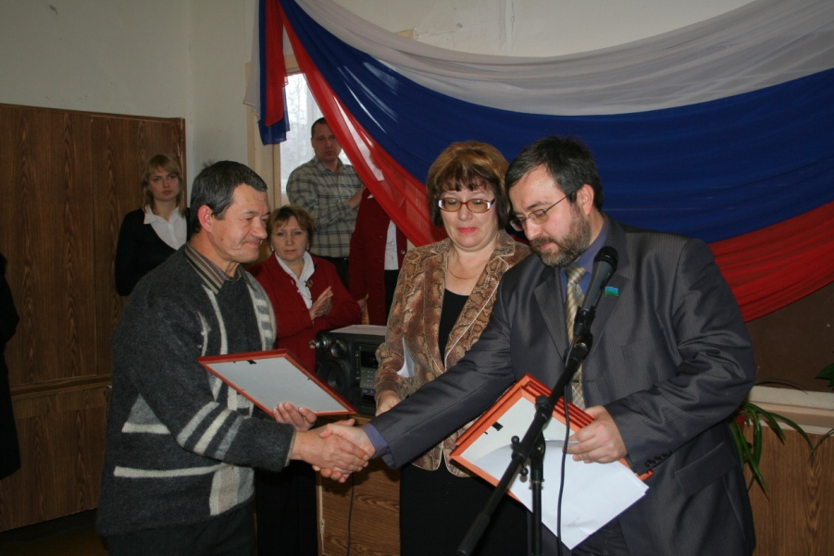
(школа оснащена пожарной автоматической сигнализацией, проведена обработка деревянных покрытий огнезащитным средством, проведена проверка изоляции сопротивления и заземления, проведена аттестация рабочих мест по условиям труда).
Школа является по типу общеобразовательным учреждением, а по виду – средней общеобразовательной школой. В процессе проектирования структурных элементов сети образовательных учреждений с учетом специфических условий районов города и построения способов взаимодействия учреждений друг с другом и с элементами социальной инфраструктуры ОУ была выбрана модель «Микрорайонообразующая школа», занимающая центральную позицию в локальном микрорайоне, реализующая, как правило, модель «Базовая школа» (Приложение 1).
Миссия «Микрорайонообразующей школы» – предоставление каждому участнику образовательного процесса сферы деятельности, необходимой базы для реализации интеллектуальных и творческих способностей, формирования их ключевых компетенций, вовлечение родителей в совместную общеобразовательную и воспитательную деятельность школы, развитие социального партнерства, сетевого взаимодействия, информационной открытости образовательного учреждения.

Социокультурная среда

Муниципальное общеобразовательное учреждение расположено в новом северном микрорайоне города. Школа имеет и футбольное поле (100 м х 70 м). Протяженность микроучастка несколько километров, на его территории расположены ДЮСШОР №,6
Население микрорайона в основном смешанное, имеет социальный статус – рабочие и служащие.
Удаленность от центральной части города способствовала открытию на базе школы структурных подразделений: Центра дополнительного образования детей,. Ведется нормативно-правовое оформление сотрудничества с организациями, микро- и макросоциума. На основе сотрудничества с учреждениями ВПО на базе школы созданы и развиваются профильные классы (Приложение 1). Все это позволяет обеспечить в достаточной степени интеллектуальные, эстетические, спортивные потребности обучающихся.

2. 2. Образовательная политика и управление школой

Динамика количества учащихся

Возрастной состав обучающихся в школе

Год рождения | Число полных лет на 1 января 2009г. | Численность обучающихся |  | В том числе обучающихся 10–11 классов
Год рождения | Число полных лет на 1 января 2009г. | Всего | Из них девочек | В том числе обучающихся 10–11 классов
2002г. | 6 лет | 9 | 5 | 0
2001г. | 7лет | 171 | 82 | 0
2000г. | 8 лет | 204 | 90 | 0
1999г. | 9 лет | 169 | 90 | 0
1998г. | 10 лет | 135 | 63 | 0
1997г. | 11 лет | 134 | 67 | 0
1996г. | 12 лет | 145 | 71 | 0
1995г. | 13 лет | 129 | 56 | 0
1994г. | 14 лет | 125 | 61 | 2
1993г. | 15 лет | 122 | 71 | 88
1992г. | 16 лет | 107 | 53 | 102
1991г. | 17 лет | 31 | 19 | 31
1990г. и ранее | 18 лет и старше | 2 | 1 | 2
итого |  | 1483 | 729 | 225

Движение учащихся за учебный год
МОУ СОШ №34
На начало учебного года |  | Прибыли в течение учебного года | Выбыли в течение учебного года | На конец учебного года
Класс | Количество учащихся* | Прибыли в течение учебного года | Выбыли в течение учебного года | Класс | Количество учащихся
1 классы | 51 | 2 | 4 | 1 классы | 49
2 классы | 61 | 2 | 1 | 2 классы | 62
3 классы | 41 | 4 | 11 | 3 классы | 34
4 классы | 60 | 0 | 0 | 4 классы | 60
5 классы | 67 | 1 | 2 | 5 классы | 66
6 классы | 57 | 0 | 2 | 6 классы | 55
7 классы | 40 | 2 | 8 | 7 классы | 36
8 классы | 55 | 2 | 0 | 8 классы | 57
9 классы | 57 | 1 | 0 | 9 классы | 58
10 классы | 46 | 1 | 3 | 10 классы | 44
11 классы | 1 | 1 | 0 | 11 классы | 2
Итого | 536 | 15 | 31 |  | 523

Расположение школы в северном округе города, в микрорайоне, где большая часть населения проживает в частном секторе, где уже давно не ведется строительство новых жилых домов, определяет ведущую роль образовательного учреждения в обучении и воспитании учащихся микрорайона, требует максимального использования учебно-воспитательных возможностей школы для сохранения контингента обучающихся.
Количество обучающихся, проживающих в микрорайоне школы №34, на протяжении последних трех лет остается стабильным.
С целью контроля за обеспечением прав и защитой конституционных прав граждан Российской Федерации на образование школой ежегодно осуществляется первичный учёт детей, проживающих в микрорайоне школы, производится подтверждение списков обучающихся в общеобразовательных учреждениях и учреждениях начального и среднего профессионального образования.

В 2010-2011 учебном году с целью обеспечения равных стартовых возможностей для детей 6,5-7 лет, не посещающих детский сад, работала Субботняя школа «Школа будущего первоклассника», оказывающая услуги по подготовке детей к школе на основе договора образовательного учреждения с родителями (законными представителями). В школе занимались 60 будущих первоклассника. Подобные традиционные и новые формы работы с будущими первоклассниками и их родителями способствуют обеспечению преемственности между разными ступенями образования и воспитания.

Структура управления образовательным учреждением

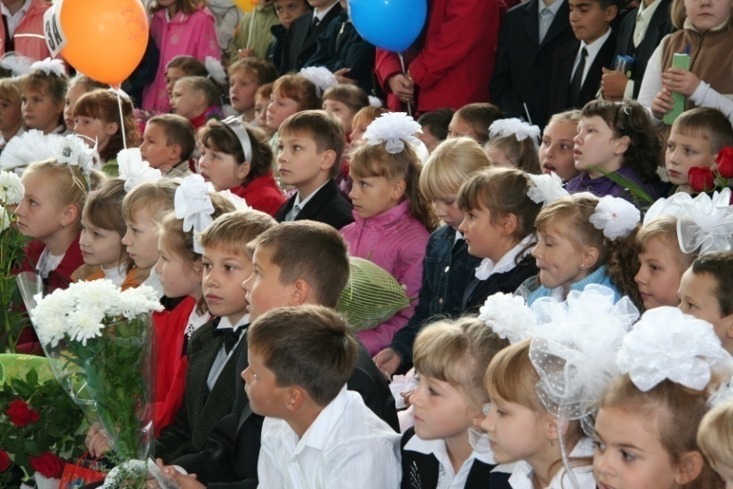
Управление школой осуществляется в соответствии с законодательством РФ и Уставом школы. Управление школой строится на сочетании принципов единоначалия и самоуправления.
Формой государственно-общественного управления ОУ, зарегистрированной в Уставе школы, является Школьный управляющий совет Он объединяет представителей обучающихся, родителей, учителей, кооптируемых членов. ШУС определяет стратегические направления в деятельности школы и наблюдает за тем, как они претворяются в жизнь директором и школьным персоналом. Задачи ШУС – коллегиально выработать в ясной и понятной форме цели, ради которых должна работать школа.
Административное управление осуществляет директор и его заместители. Основной функцией директора школы является координация усилий всех участников образовательного процесса через Школьный Управляющий Совет, педагогический совет, методический совет .
Ученическое самоуправление представлено в ОУ детской общественной организации «Память»и «Маленькая страна».

2. 3.Условия осуществления образовательного процесса, в том числе материально-техническая база, кадры

Материально-техническая база
Социально-психологическая комфортность образовательной среды удовлетворительная.
Лицензионный норматив по площади на одного обучаемого выдерживается в соответствии с требованиями. Предпринимаются меры по обеспечению материально-технического развития: ежегодно проводится текущий ремонт, проведен капитальный ремонт крыши, в здании школы установлена система автоматической пожарной сигнализации. Школа оснащена автоматической пожарной сигнализацией, кнопкой тревожной сигнализации.
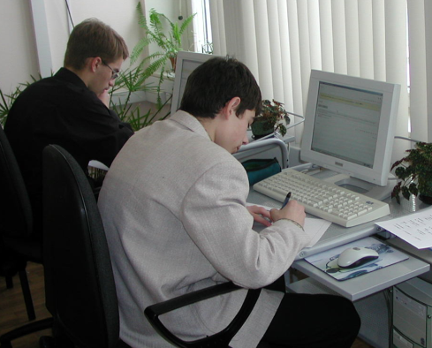
Участие в экспериментальном проекте по совершенствованию организации питания обучающихся в рамках ПНПО позволило осуществить капитальный ремонт столовой, приобрести высокотехнологическое современное оборудование для пищеблока. Отремонтированы кабинеты информатики, санузлы. Приобретена новая регулируемая мебель.
На 80% учебный процесс оснащен лабораторным, учебно-наглядным оборудованием. В кабинетах школы ежегодно проводится текущий ремонт.
В 2010-2011гг. увеличено количество компьютеров до 37, оборудованы профильные кабинеты, приобретена оргтехника.
В ОУ на настоящий момент существуют все условия для создания единого информационного пространства. Автоматизированы системы управления и организации образовательного процесса. Компьютеры с доступом в Интернет используются в преподавании учебных предметов, для поиска информации, погружения в языковую среду, создания мультимедиапрезентаций и веб-ресурсов, подготовки к ЕГЭ и отработки общеучебных и специальных навыков. Официальный сайт школы, созданный в 2008 году, продолжает продуктивно функционировать.

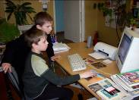
Обеспеченность учебной, учебно-методической и художественной литературой

Библиотека общеобразовательного учреждения имеет отдельное благоустроенное помещение, где располагаются отделы абонемента и читального зала. Общее количество единиц хранения фонда насчитывает 8904 экземпляров, из них художественной - 4791, учебной – 2949 (естественно-математического цикла - 634 , социально-гуманитарного цикла - 1944), методической литературы и мультимедийных пособий –350.
Информационно – методические и учебные ресурсы библиотеки постоянно пополняются и обновляются из средств федерального бюджета, муниципального бюджета, спонсорской помощи, внебюджетных средств. В библиотеке имеется компьютеризированное рабочее место, электронные учебники по предметам, которые входят в состав медиатеки. С 2006 года ведется пополнение электронного каталога библиотеки АИБС МАРК – SQL. Обеспеченность учебной литературой по различным циклам дисциплин, реализуемых учебных образовательных программ в МБОУ СОШ №34 на одного обучающегося 25 %.

Характеристика кадрового потенциала

В школе за 2010-2011 уч. год работали 43 педагога, из них 4 совместителей.

Квалификационный уровень педагогического коллектива

Динамика и уровень прохождения аттестации

Возрастной состав педагогического коллектива
Половой состав педагогов
Образовательный уровень педагогического коллектива

Педагогический стаж работы педагогов

Повышение квалификации педагогических кадров

Удостоены звания и награждены грамотами:
- Заслуженные учителя РФ: Ревякина М.И..;
- Отличники народного просвещения:
    - Грошева А.П.
    - Каплина В.А.
    - Чепеняк К.А..
- Лауреаты премии Сороса – Кинжалова З.П.

- грамота Управления образования и науки Тамбовской области – 5,
- грамота комитета образования города Тамбова – 15.
Все педагоги каждые пять лет проходят категорийные курсы. 2 учителей прошли переподготовку по профильному обучению на III ступени обучения.

Направленность образовательного процесса на удовлетворение
различных образовательных запросов родителей и обучающихся

Школа реализует образовательные программы начального общего образования, основного общего образования, среднего (полного) общего образования. Учебные планы школы составляются ежегодно на основе базисного учебного плана для образовательных школ РФ, утвержденного приказом Министерством общего и профессионального образования РФ (приказ № 1312 от 09.03.2004 года).
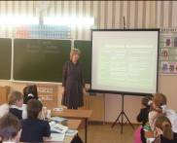
Школьный компонент используется на обеспечение поддержки предметов базисного компонента, на элективные курсы и элективные предметы На I ступени обучения реализуется программа Л.В. Занкова, а также дидактические системы «Школа России», «Школа -2100».
На III ступени осуществляется обучение в профильных социально-экономическом, информационно-технологическом, классах, программы которых реализуются за счет внутришкольной профилизации и сетевого взаимодействия с учреждениями СПО и НПО области.
В учебно-воспитательном процессе педагогами школы используются современные педагогические технологии: развивающее обучение, продуктивная педагогика, личностно-ориентированное обучение, разноуровневое обучение, дистанционное обучение, информационно-комуникационные технологии, технология проектного обучения.

Инновационная работа, участие в проектах и конкурсах

Школа является инициатором внедрения в образовательный процесс современных технологий, направленных на формирование у обучающихся ключевых компетенций и способствующих профессиональному росту педагогов.

Организационные условия обеспечения и управления качеством образования в школе реализуются через ряд нововведений в управлении образовательным учреждением, в организации образовательного процесса, воспитательной работы, через реализацию инновационных проектов, сотрудничество с другими ОУ, через освоение нового содержания образования, в частности, через освоение новых курсов, внедрение новых программ, разработку авторских программ, а также через сетевое взаимодействие школы с учреждениями дополнительного образования

Новшества в управлении образовательным учреждением

Название новшества
1. Внедрение в управление ОУ системы АИАС
2. Разработка программы развития системы оценки качества образования
3. Автоматизация организации мониторинга состояния здоровья и физического развития обучающихся через реализацию программного продукта «Здоровый ребенок»

Новшества в организации образовательного процесса

Название новшества
1. Государственно-общественная экспертиза учебников
2. Внедрение форм дистанционного обучения для детей с ограниченными возможностями
3. Использование Интернет-технологий в профильном обучении
4. . Портфолио педагогов
5. Портфолио обучающихся
6. Внедрение новых образовательных технологий, включая ИКТ
7. Создание и использование медиатеки

За последние три года:
участники конкурсов профессионального мастерства «Учитель года»:

Обеспечение безопасности образовательного учреждения и здоровьесбережения
Большое внимание в школе отводится обеспечению условий безопасности участников образовательного процесса. Администрацией школы разработан план комплексных мероприятий по обеспечению безопасности школы. В ходе реализации данного плана выполнен ряд мероприятий:
- Проведена проверка сопротивления изоляции электросети и заземления электрооборудования
- Школа полностью оборудована автоматической пожарной сигнализацией.
- Установлена круглосуточная тревожная кнопка.
- Организовано круглосуточное дежурство и пропускной режим.
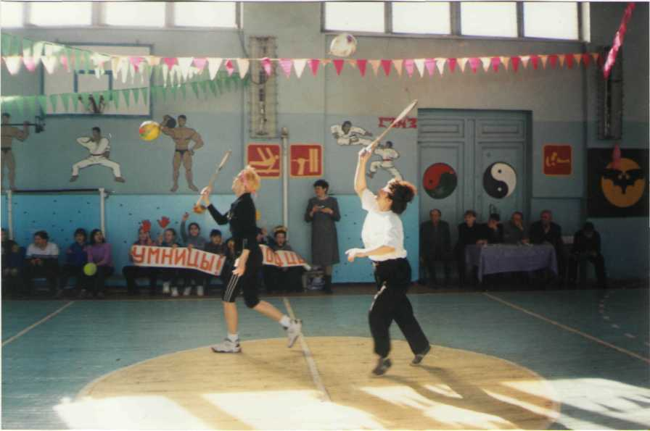
- На территории школы установлена система видеонаблюдения.
В школе создан и работает штаб по повышению уровня безопасности. Штабом утвержден план тренировки по эвакуации учащихся, работников и материальных ценностей из здания школы. Ежемесячно членами штаба проводятся теоретические и практические занятия по обучению педагогических работников и обучающихся действиям в чрезвычайных обстоятельствах.
В школе ведется мониторинг, отслеживающий динамику травматизма обучающихся во время пребывания в школе:
Сохранение здоровья обучающихся

Школа выступает как единое образовательное пространство, где взаимодействуют педагоги, дети и их родители. Совместная деятельность школы и семьи помогает формировать мотивацию потребности в здоровом образе жизни у учащихся. Профессиональные интересы педагогов и врачей сближает поиск путей создания благоприятных условий для формирования, развития и сохранения здоровья школьников.
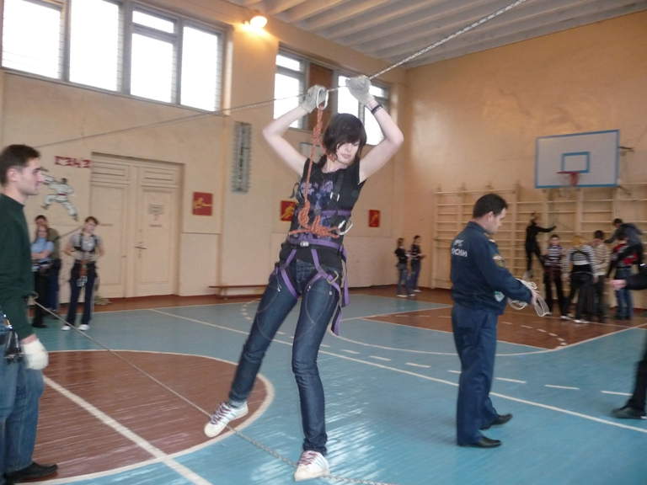
В ОУ открыты кабинеты: стоматологический кабинет, процедурный кабинет, Детская поликлиника им. В.Коваля организует и проводит совместно со школьным медицинским персоналом обследование детей.
Статистические данные обрабатываются при помощи информационной программы «Здоровый ребенок», которая позволяет отслеживать и накапливать данные о патологиях обучающихся. Для оценки физического развития определяются соматотип (длина тела и масса тела) и гармоничность развития, силовой индекс.
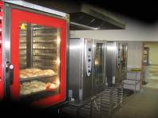
Использование информационной программы «Здоровый ребенок», которым оснащен медицинский кабинет, позволяет отслеживать детей с недостатком или избытком веса. В связи с этим ведется расчет белков, жиров, углеводов, калорийность пищи при составлении меню, что позволяет решать вопросы сохранения здоровья обучающихся.
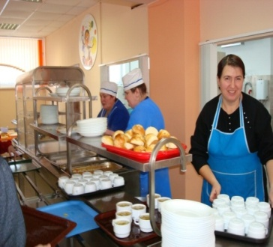
Реализация экспериментального проекта по совершенствованию организации питания обучающихся в МБОУ СОШ 34 позволила произвести капитальный ремонт обеденного зала и пищеблока, ввести в эксплуатацию современное технологическое оборудование, которое кардинально меняет качество приготовления пищи, обеспечивая детей сбалансированным диетическим питанием.
Охрана здоровья детей – актуальная работа школы.
Питанием охвачено свыше 84% обучающихся ОУ. Двухразовое питание получают дети группы продлённого дня – 30 чел.
Основополагающим элементом создания механизма здоровьесберегающей среды являются проведение мониторинга здоровья детей.

В соответствии с выявленными заболеваниями определяется система медицинских и педагогических мероприятий.
В данном учебном году начали проводить комплексную оценку состояния здоровья и физического развития учащихся для составления паспорта здоровья школы в целом.

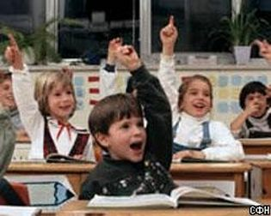
2. 4.Результаты образовательной деятельности

В современных условиях качество образования является гарантией качества жизни человека. Поэтому возрастает ответственность учебного заведения за конечные результаты образовательной деятельности.
Результаты внешней оценки, т.е. государственной (итоговой) аттестации, являются основным показателем образовательных достижений обучающихся, оканчивающих основную и среднюю школу.
Результаты государственной (итоговой) аттестации
выпускников 9-х классов

Итоги экзаменов в 9-х классах 2010-2011 годах.
Предмет | Число сдающих человек |  | Получили отметки (человек) |  |  |  |  |  |  |  |  | Кач-во знаний, % |  | Ср. тестовый |  | Обученность, %
Предмет |  |  | 2 |  | 3 |  | 4 |  | 5
Предмет | 2010 | 2011 | 2010 | 2011 | 2010 | 2011 | 2010 | 2011 |  | 2010 | 2011 | 2010 | 2011 | 2010 | 2011 | 2010 | 2011
Русский  язык | 63 | 56 | 0 | 0 | 30 | 13 | 29 | 25 |  | 4 | 18 | 53 | 76,8 | 57 | 65.4 | 100 | 100
Алгебра | 63 | 56 | 25 | 0 | 30 | 20 | 8 | 34 |  | 0 | 2 | 12 | 64,3 | 35,6 | 52.3 | 60 | 100
обществознание | - | 1 | - | 0 | - | 1 | - | 0 |  | - | 0 | - | 0 | - | 41 | - | 100
химия | - | 1 | - | 0 | - | 1 | - | 0 |  | - | 0 | - | 0 | - | 41 | - | 100
ОБЖ  ( Традиц) | 60 | 48 | 0 | 0 | 2 | 4 | 5 | 0 |  | 53 | 54 | 95 | 98,2 | Ср. балл |  | 100 | 100
 |  |  |  |  |  |  |  |  |  |  |  |  |  | 4,9 | 4,9 | 100 | 100
Физическая культура  ( Традиц) | 31 | 55 | 0 | 0 | 0 | 1 | 15 | 24 |  | 16 | 20 | 100 | 91,7 | 4,5 | 4,3 | 100 | 100
МХК | - | 7 | - | 0 | - | 1 | - | 1 |  | - | 5 | - | 85,7 | - | 4,6 | 100 | 100
Итого | на обязательных экзаменах |  | по выбору |  | Итого
 | Качество | обученность | Качество | обученность | Качество | обученность
Тамбов | 53,6 | 94,4 | 70,4 | 98,4 | 58 | 95,4
МОУ СОШ №34 | 68,1 | 100 | 91,9 | 100 | 80 | 100

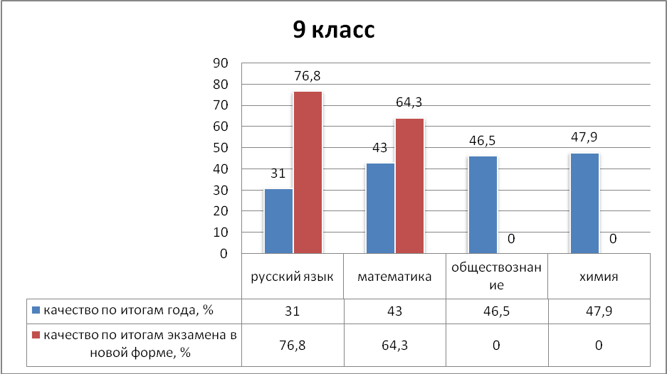



С целью повышения качества образования в школе реализуется программа школьной системы оценки качества образования.
Система оценки качества образования ОУ представляет собой совокупность организационных и функциональных структур, норм и правил, диагностических и оценочных процедур, обеспечивающих на единой основе оценку общеобразовательных достижений обучающихся, эффективности деятельности образовательных программ с учетом запросов основных пользователей результатов системы оценки качества образования школы.

Качество знаний по классам 2011 г.

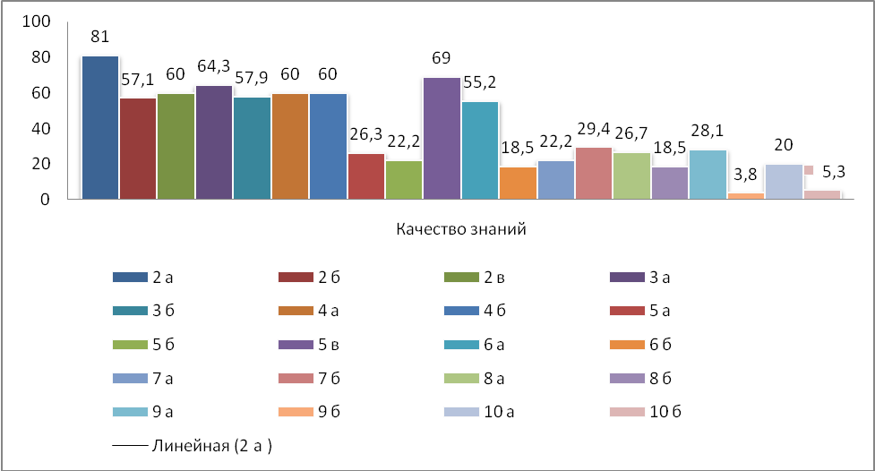

Мониторинг результатов обучения по классам (качество)

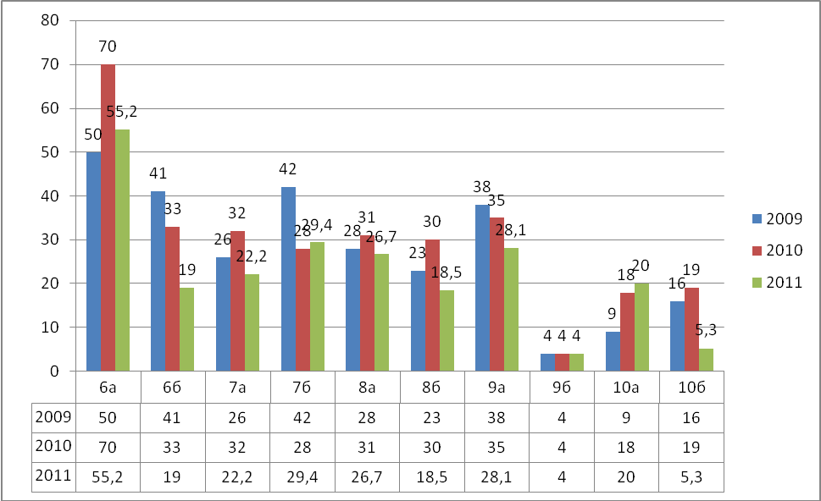

Результаты качества усвоения образовательных программ обучающимися школы следующие:
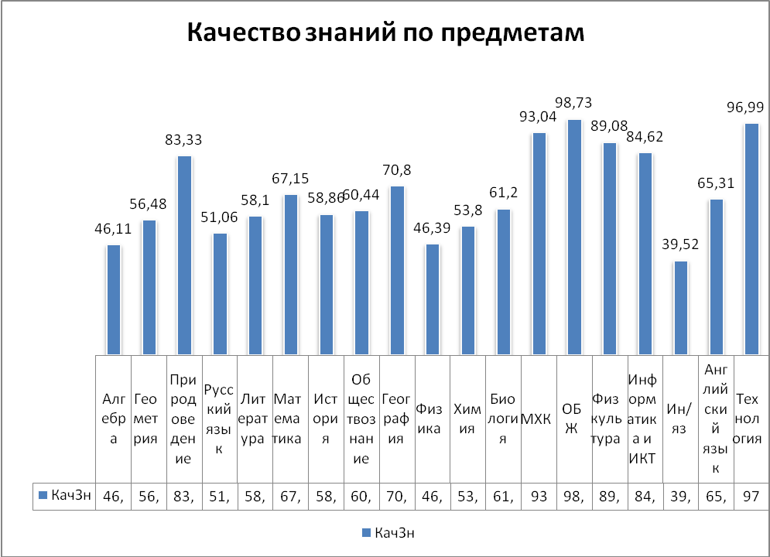

Динамика результатов обучения по школе следующая:


Педагоги и обучающиеся школы являются активными участниками предметных олимпиад, конкурсов, научно-практических конференций, спортивных соревнований различных уровней

Школа оправдывает своё назначение как звено в системе непрерывного образования: 79% выпускников средней (полной) школы поступили в технические и гуманитарные вузы, в том числе в высшие военные институты, получают профессиональное образование в системе начального и среднего специального образования.

Ежегодно в школе проводится анкетирование и социальный опрос среди учащихся и родителей, цель которого оценить уровень их удовлетворенности жизнедеятельностью школы по всем направлениям. Сравнительный анализ показывает, что на протяжении 3-х лет идет рост по данному показателю. Это позволяет сделать вывод о росте конкурентоспособности школы и повышении статуса учебного заведения в микрорайоне и городе.

Краткая характеристика состояния воспитательной работы

Направление воспитательной деятельности | Результаты
Детское самоуправление | В 2011 г. Д/О «Память» получила звания «Правофланговая детская организация».
Гражданско-патриотическое | Два года подряд юнармейский отряд является одним из лучших отрядов ОУ в городе по несению почётной Вахты у мемориала «Огонь Вечной Славы» (Пост №1), 2 место в номинации вокал на Всероссийском конкурве патриотической песни
Спортивно-оздоровительное | Дни здоровья, школьные спартакиады, соревнования по различным видам спорта, «Весёлые старты
Духовно-нравственное | Акция «Нравственные и безнравственные поступки», проект «Мои нравственные нормы»,третье место в областном конкурсе « Школа без наркотиков».
Правовое | Проект «Мои права, мои обязанности», акции «Право быть правым», «Мой выбор»
Художественно-эстетическое | Призовые места на конкурсе «Если звёзды зажигают, значит это кому-нибудь нужно» (театр, вокал), концертные программы, шоу программы, праздники, линейки, «огоньки», встречи, выставки, посещение театров, музеев
Профилактика правонарушений и употребления ПАВ | Единые дни профилактики, тематические недели «Нет – наркотикам!», «Жизнь без сигарет», «Неделя правовых знаний»,

Система дополнительного образования

Опора на талант, креативность и инициативность человека как на важнейший ресурс экономического и социального развития общества.
Важной составляющей образовательного пространства является дополнительное образование детей, которое органично сочетает в себе воспитание, обучение и развитие личности ребёнка.
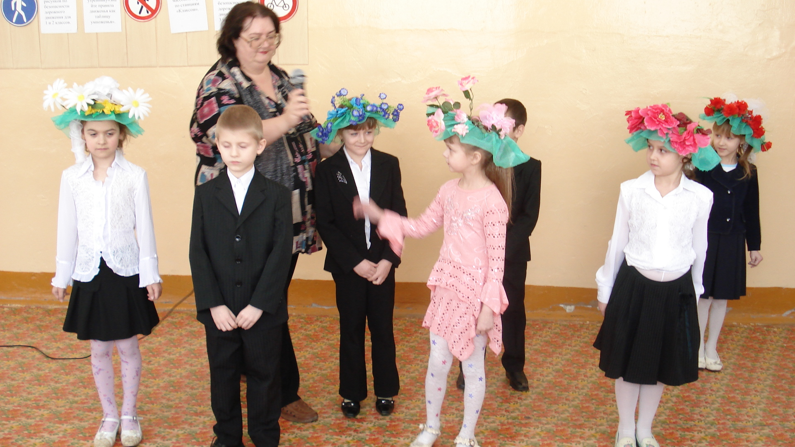
В 2008-2009 учебном году на базе школы был открыт Центр дополнительного образования детей (ЦДОД), который стал «зоной ближайшего развития» личности ребёнка, которую он выбирает сам или с помощью взрослого в соответствии со своими желаниями, потребностями, возможностями.
Направленность дополнительных образовательных программ: естественно-научная, физкультурно-спортивная, художественно-эстетическая, военно-патриотическая.

Направленность | Количество
художественно-эстетическая | 4
физкультурно-оздоровительная | 4
Эколого-биологическая | 1

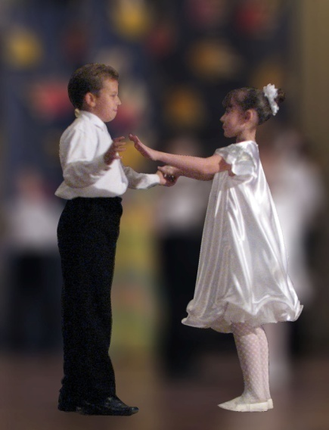

Спектр кружковой и секционной работы, расширившийся благодаря сотрудничеству на договорной основе с городскими учреждениями дополнительного образования, что позволяет максимально организовать занятость обучающихся во внеурочное время, привлечь в детские творческие объединения учащихся из малообеспеченных и многодетных семей, детей "группы риска".

Детские спортивные школы
Биоэкологический центр
МБОУ СОШ №34
Детская художественная школа № 2
Центр детского творчества «Радуга»

Филиал детской музыкальной школы №2
ТГУ им. Державина

ГО МЧС

Показателем эффективности и качества учебно-воспитательного процесса является уровень воспитанности обучающихся. Работа над его изучением и повышением является одной из основных воспитательных задач школы. Мониторинг уровня воспитанности проводится ежегодно и имеет стабильные показатели с небольшой динамикой роста.

В школе проводится большая работа по объединению усилий педагогического, ученического коллективов, социально-психологической службы школы в создании единой системы работы по профилактике безнадзорности и правонарушений несовершеннолетних для оказания социально- психологической помощи детям в саморазвитии и самоадаптации в микросоциуме школы и макросоциуме окружающего мира.

3. Заключение

Анализ разных аспектов деятельности школы убедительно свидетельствует о том, что наше учреждение находится в режиме развития и достаточно успешно решает поставленные перед ним задачи.
Важнейшим итогом деятельности коллектива школы стали сохранение основных прав и возможностей личности на получение образования, высоких качественных результатов в образовательной деятельности, реализация программы развития на 2006-2010гг.
В целом поставленные на 2010 – 2011 учебный год цели достигнуты:
1) создан и продуктивно функционирует научно-методический совет школы,
2) определенных успехов добились учителя, ведущие инновационную работу в рамках реализуемых в ОУ проектов,
3) успешно прошли аттестацию в новой форме 3 педагогов школы,
4) создан и функционирует Центр дополнительного образования,
.
Проблемы, над которыми работает педагогический коллектив:

1. Достижение современного качества образования

- выполнение стандартов образования;
- внедрение новшеств в технологиях образования;
- реализация профильного обучения;
- готовность школы к взаимодействию с другими образовательными учреждениями,
- привлечение бюджетных, внебюджетных средств.

2. Сохранение и укрепление здоровья участников
образовательного процесса

- обеспечение условий для сохранения здоровья;
- обеспечение формирования здоровьесберегающих культурных традиций семьи;
- обеспечение здоровьесберегающей деятельности педагогов.

3. Совершенствование воспитательной системы

- создание условий для реализации воспитательной системы в образовательном процессе;
- формирование духовно-богатой, нравственной личности;
- повышение профессионального мастерства классных руководителей.
- просветительская работа с родителями по вопросам образования.

4 .Совершенствование системы управления школой

- развитие нормативно-правового обеспечения системы управления школы;
- повышение инвестиционной привлекательности образования в школе;
- развитие государственно-общественных форм управления;
- управление по конечным результатам;
- развитие технологии проектно-ресурсного подхода в управлении школой в условиях развития.
Для решения этих проблем по усовершенствованию и развитию образования в соответствии с новым статусом педагогический коллектив видит следующие пути:
1. Школа-комплексное общеобразовательного учреждения, реализующее разные образовательные программы, обеспечивающие тесную взаимосвязь дошкольного, начального, основного и полного среднего (общего) образования с профильным и дополнительным образованием.
2.Обеспечить создание условий для укрепления здоровья обучающихся.
3.Продолжить формирование в школе системы воспитательных, профориентационных, развивающих действий, направленных на удовлетворение постоянно изменяющихся социально-культурных и образовательных потребностей детей.
4.Совершенствовать работу по предпрофильной подготовке и профильному обучению через сетевое взаимодействие с ссузами и вузами города.
5.Продолжить развитие ШУС как органа общественно-государственного управления
6.Способствовать формированию в микрорайоне школы единого образовательно-культурного пространства, объединяющего учреждения образования, культуры, родителей для планомерного гармоничного развития и социализации личности обучающихся.
7. Продолжить работу по формированию и развитию научного общества обучающихся, стимулировать научно-исследовательскую деятельность.
Коллектив имеет большие потенциальные возможности, необходимую профессиональную подготовку и желание работать по-новому.

